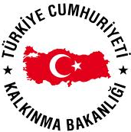
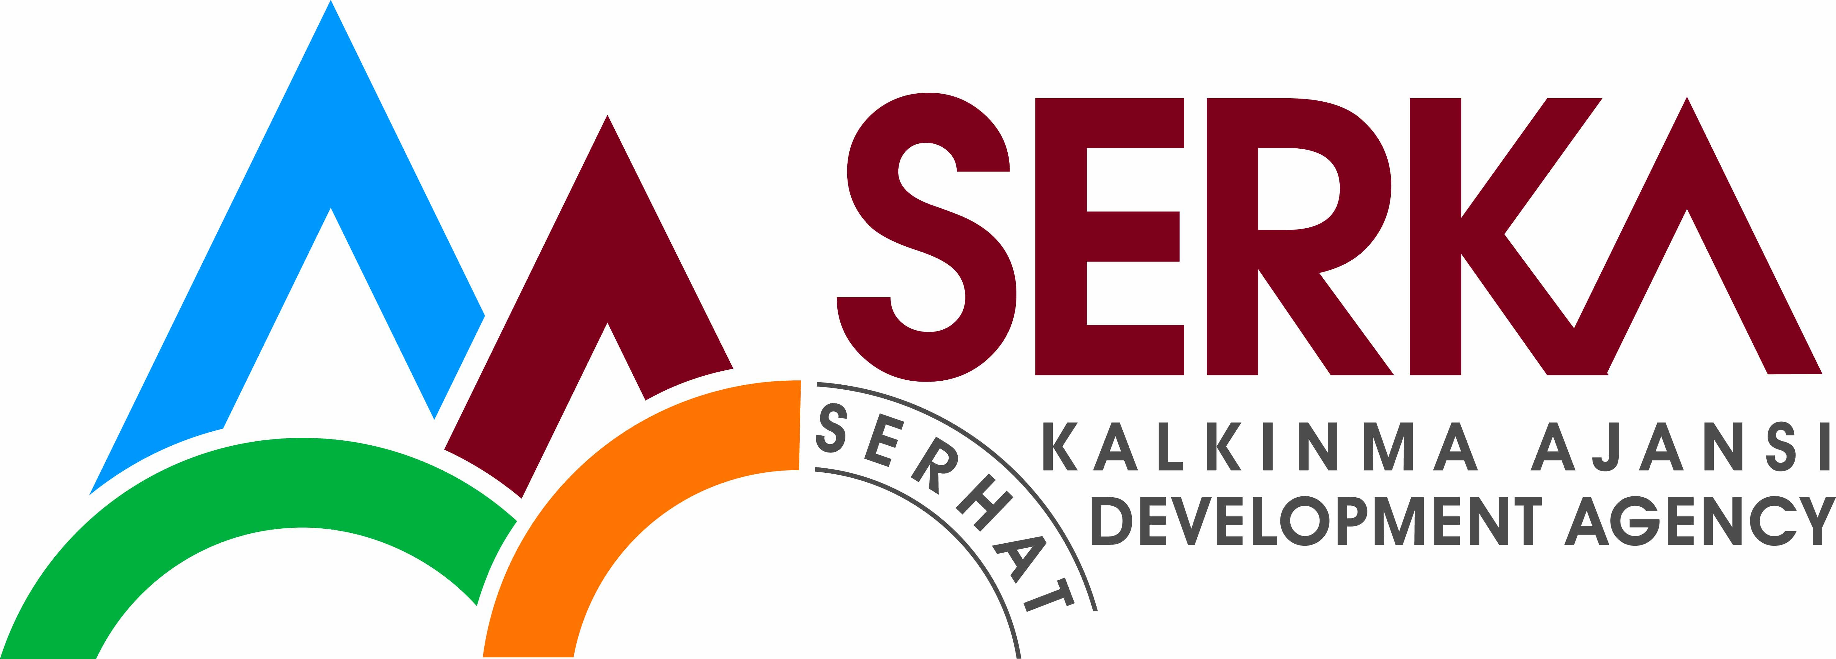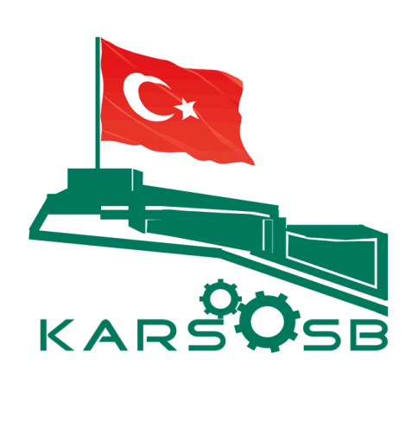

KARS ORGANİZE SANAYİ BÖLGE MÜDÜRLÜĞÜ

“Kars Organize Sanayi Bölgesi Atıksu Arıtma Tesisi (AAT) Etüt ve Proje Mühendislik Hizmetleri Alım Projesi”

HİZMET ALIMI İŞİ

KARS ORGANİZE SANAYİ BÖLGE MÜDÜRLÜĞÜ, SERHAT KALKINMA AJANSI Doğrudan Faaliyet Destek Programında “Kars Organize Sanayi Bölgesi Atıksu Arıtma Tesisi (AAT) Etüt ve Proje Mühendislik Hizmetleri Alım Projesi” kapsamında sağlanan mali destek ile Cumhuriyet Mahallesi Şehit Yusuf Bey Caddesi No:20 Organize Sanayi Bölge Müdürlüğü Merkez KARS’ta TRA2/16/DFD/0011 için Hizmet Alımı İşi ihalesini sonuçlandırmayı planlamaktadır.

Hizmet Alımı İşi
-Kars Organize Sanayi Bölgesi Atıksu Arıtma Tesisi (AAT) Etüt ve Proje Mühendislik Hizmetleri Alım İşi

Kars Organize Sanayi Bölgesi Atıksu Arıtma Tesisi (AAT) Etüt ve Proje Mühendislik Hizmetleri Alım İşi kapsamında, Kars OSB Atıksu Arıtma Tesisinin yatırıma esas fizibilite+proses+projeleri hazırlanacaktır.

İhaleye katılım koşulları, isteklilerde aranacak teknik ve mali bilgileri de içeren İhale Dosyası Cumhuriyet Mahallesi Şehit Yusuf Bey Caddesi No:20 Organize Sanayi Bölge Müdürlüğü Merkez/KARS adresinden veya www.serka.gov.tr, www.karsosb.org.tr internet adreslerinden temin edilebilir.

Teklif teslimi için son tarih ve saati: 08.08.2016, saat 10:00 yer: Cumhuriyet Mahallesi Şehit Yusuf Bey Caddesi No:20 Organize Sanayi Bölge Müdürlüğü Merkez/KARS
İrtibat Kişisi: Filiz ÇALIŞ kars_osb@hotmail.com Elif Esin ERGÜN Tlf: 0474 212 28 68 Faks: 0474 223 09 35
Gerekli ek bilgi ya da açıklamalar; www.serka.gov.tr internet adresinde yayınlanacaktır.
Teklifler, 08.08.2016 tarihinde, saat 10:00’da ve Cumhuriyet Mahallesi Şehit Yusuf Bey Caddesi No:20 Organize Sanayi Bölge Müdürlüğü Merkez KARS adresinde yapılacak oturumda açılacaktır.

